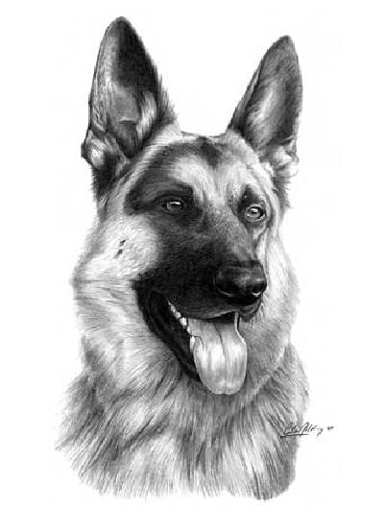
BONITACE NĚMECKÝCH OVČÁKŮ

ŽAMBERK 25.8.2018

ZKO Žamberk č.497 pořádá v sobotu 25.8.2018 bonitaci německých ovčáků.

Místo: kynologické cvičiště – areál ZKO Žamberk
Pod Skalou čp. 133, 564 01 Žamberk

Program: 8.00 – 8,45 hod přejímka psů
od 9 hod zahájení, posuzování

Rozhodčí: Jiří Kučera
Okresní poradce chovu: Jaroslav Kovář
Figurant: Pavel Hylák

Bonitační poplatek: 400,- Kč
Uhraďte na účet klubu: 115-535890257/0100 do zprávy pro příjemce uveďte jméno psa a jako VS Vaše telefonní číslo.

Uzávěrka přihlášek: 15.8.2018

Podmínky účasti:
- základní podmínkou je členství majitele psa v ČKNO – nutno doložit
- minimální stáří bonitovaného psa 18 měsíců v den provádění bonitace
- u jedinců předvedených na doživotní bonitaci majitel předloží „Potvrzení o výběrovém chovu“ (u fen zrušena povinnost druhé /doživotní/ bonitace s účinností od 6. 2. 2016)
- výstavní ocenění nejméně „DOBRÝ“ ve třídě mladých, dospívajících nebo dospělých (neplatí ocenění z národní a mezinárodní výstavy)
- složená zkouška z výkonu všestranného výcviku alespoň I. stupně, ZVV, IPO, SVV
- RTG-DKK maximálně II. stupně a RTG DLK (pro jedince narozené od 1.7.2012) maximálně II. stupně - výsledek musí být vyznačen v průkazu původu psa
- záznam o archivaci DNA (SV nebo Genservis)
- importovaní jedinci musí být zapsáni v české plemenné knize
- přihlášení do data uzávěrky, jedinci neuvedení v katalogu nesmí být posouzeni
- bonitace se bude konat dle platného bonitačního řádu ČKNO

Veterinární podmínky:
Platné očkování proti vzteklině, psince, parvoviroze a infekční hepatitidě v době ne kratší jeden měsíc a ne starší 1 rok.

Doklady potřebné pro účast na bonitaci:
- originál průkazu původu (zapsán RTG, DNA)
- výkonnostní knížka (zapsána zkouška a výstava)
- očkovací průkaz s platným očkováním psa
- průkaz členství v ČKNO na rok 2018
- na doživotní bonitaci kartu z 1. bonitace

Občerstvení bude zajištěno.

Kontaktní osoba pro zasílání přihlášek a další informace:
Eva Beranová, Kameničná 89, 564 01 Žamberk, tel. 724 295 776
e-mail: zkozamberk@seznam.cz

